GESFIE
Spécifications techniques détaillées :
GIE_DOS_CU010 : Identification de personne physique

Trigramme et Code couleur du document

GIE | Le document concerne le module Enregistrement

Acteurs
Bureau Métier : GF3B
Bureau en charge de la Maîtrise d’Ouvrage : DP5 GESFIE
Bureau en charge de la Maîtrise d’Œuvre : ESI Rouen / DP5 GESFIE

Statut du document
Document de travail
Document approuvé
Document validé
Rédigé par | DP5 – ESI Rouen
Validé par

Historique des versions
Date | Auteur | Version | Détail des modifications
06/02/2026 | ESI Rouen – Steven Dumont | 0.1 | Première version candidate

Supports documentaires
Date | Auteur | Version | Détail des modifications

Vue d'ensemble du CU
Type de Cas d'Utilisation
Type de
traitet
Contexte
Un dossier est créé dans le module applicatif (GIE). Cette création est réalisée par l’intégration du flux E-Enregistrement Notaires (palier 1)(CU GIE-DOS-CU01) ou par saisie d’un agent (hors palier 1).

Dans l’objectif d’identifier les personnes physiques et morales présentes dans la déclaration, GESFIE effectue plusieurs appels à des OS issues des référentiels de la DGFiP, afin d’assurer la cohérence et l’efficacité des appels prévus dans ce CU, une étape préalable de codification des adresses et des lieux de naissance est essentielle, décrits dans les CU suivants : CU GIE-DOS-CU009 et CU GIE-DOS-CU011.
Objectifs
Ce cas d’utilisation permet d’identifier les personnes physiques en effectuant des appels de service aux référentiels AGATHA et PERS.
Le principe retenu est le suivant : le système tente tout d’abord d’identifier les personnes physiques et morales présentes dans la déclaration. Toutefois, si le référentiel PERS ou Agatha échoue à identifier de manière certaine cette personne, le traitement se poursuit par la création de cette dernière.
Ce cas d’utilisation traite de l’identification des personnes physiques et décrit :
- Les enchaînements des appels à l’OS SAGA RECO 02 d’AGATHA (Reconnaissance des personnes physiques étendue aux noms d’usage). Cette OS permet l’identification des personnes physiques présentes dans la déclaration et de récupérer leurs numéros d’identification (SPI et ITIP).
- Les enchaînements des appels à l’OS Pers R01, afin d’identifier les personnes physiques ‘déclarées sensibles’.
- Les enchaînements des appels à l’OS PERS C01 (Création d’une personne physique). Cette OS permet de créer un numéro d’identification pour toutes les personnes physiques non identifiées suite à l’OS SAGA RECO 02.
L’identification des personnes physiques et morales est nécessaire pour effectuer des appels à d’autres référentiels (OCFI) et applications (BNDP, RSP) de la DGFiP. Cette itipisation conduira à une fiabilisation des personnes physiques et morales présentes dans les déclarations de succession facilitant le recouvrement et le contrôle fiscal des dossiers
- L’identification des personnes morales est présenté dans le CU GIE-DOS-CU12
Présentation macro du flux fonctionnel et technique :
IHM → API → services métiers → BDD
- Description du rôle et des responsabilités de chaque composant technique impliqué dans la fonctionnalité : (MAS/MAPR, services REST internes , APIM ZA, batchs …..)
- Contraintes majeures ; sécurité , performance, cohérence métier, dépendances SI, résilience.
- Répartition de responsabilité entre les couches ( front, service, domaine métier , persistance, flux externes).
Principes généraux de conception
Spring Batch sera utilisé pour traiter les données avec un appel d'un job principal de traitement.
Le job sera découpé en différents steps, où chaque step possédera son reader / processor / writer.
Le reader permettra une consultation des données à traiter, le processsor effectuera les traitement nécessaires pour évaluer et/ou embellir les données et le writer effectuera la mise à jour des données en base selon les résultats du processor.
Le mode chunk sera utilisé pour traiter les données par lots.
Un diagramme de séquence présenté dans ce document permet d’illustrer cette répartitions entre les couches/composants.

Principes généraux d’ordonnancement
Le job sera exécuté de manière cyclique par une tache planifiée (implémentation et périodicité à définir).
Le traitement d'identification des personnes se fera ainsi de manière asynchrone par rapport au traitement des dossiers (phase d'identification non bloquante pour le traitement d'un dossier).
Une table technique de travail va stocker les identifiants de personnes à traiter pour identification.
Cette table sera alimentée, de manière cyclique en début de job, en scannant les personnes déjà enregistrées par le traitement du dossier et dont l’identification n’a pas encore été effectuée.
Si des données sont à traiter (selon l'état des données et la prochaine exécution prévue), les steps du job seront déroulés.
Le job d'identification est découpé en plusieurs steps : consultation des données à traiter, appel webservice pour consultation d'une personne existante, appel webservice pour définition de la sensibilité d’une personne, appel webservice pour création d'une personne et purge des données de la table technique de travail.
Les steps faisant appel aux webservices AGATHA/PERS (consultation / sensible / création) traiteront chacun leur lot de données en fonction de l'état actuel d’identification de la personne à traiter.
Les états d'une personne dans la table technique de travail permettent un suivi de leur traitement dans les différents steps, ainsi qu'une reprise des données. Certains états d'erreur entraînent parfois un état terminal et sans suite sur la donnée à traiter.
éléments déclencheurs et résultats
Pré-condition :
Codification topographique d’adresse (GIE_DOS_CU09)
Codification topographique d’un lieu de naissance (GIE_DOS_CU011)
Post-condition : /

Liste des profils
Nom | Commentaire
Utilisateur applicatif batch gie

Description technique détaillée des flots d’action

Un choix de conception est fait pour déterminer les données à traiter en fonction de leur dernier état. Cette notion de « boite à état » répond au besoin de traiter les personnes en fonction de leur enregistrement par dossier au fil de l’eau mais également d’assurer une reprise des données pour les cas alternatifs ou en erreur. Ainsi, les cas de flots alternatif/erreur sont gérés dans les différentes étapes listées ci-dessous, qui s’enchaînent à chaque exécution du job principal. A chaque étape et en fonction des résultats du traitement, l’identification de la personne est valorisée sur un nouvel état (voir diagramme d’état) permettant de passer à l’étape suivante et/ou de relancer un nouveau traitement prévu en flot alternatif.

Description du flot principal 1 : Alimentation de la table technique pour identification des personnes à traiter
Étape | Titre | Service Applicatif / méthode | Ecran/RG
1 | Lecture des personnes en attente de première identification | AlimentationIdentificationPersonnePhysiqueReader
2 | Création d’un objet Travail pour alimenter la table de travail | AlimentationIdentificationPersonnePhysiqueProcessor
3 | Enregistrement en base de données de l’objet Travail | AlimentationIdentificationPersonnePhysiqueWriter

Description du flot principal 2 : Identification des personnes à partir de l’OS AGATHA SAGA RECO 02
Étape | Titre | Service Applicatif / méthode | Ecran/RG
1 | Lecture des personnes en état d’identification à réaliser | ConsultationIdentificationPersonnePhysiqueReader
2 | Interrogation de l’OS | ConsultationIdentificationPersonnePhysiqueProcessor
3 | Enregistrement en base des données apportées et du nouvel état | ConsultationIdentificationPersonnePhysiqueWriter

Description du flot principal 3 : Définition des personnes sensibles à partir de l’OS PERS R01
Étape | Titre | Service Applicatif / méthode | Ecran/RG
1 | Lecture des personnes déjà identifiées qui doivent être définies comme sensible ou non | SensibleIdentificationPersonnePhysiqueReader
2 | Interrogation de l’OS | SensibleIdentificationPersonnePhysiqueProcessor
3 | Enregistrement en base des données apportées et du nouvel état | SensibleIdentificationPersonnePhysiqueWriter

Description du flot principal 4 : Création des personnes non identifiées à partir de l’OS PERS C01
Étape | Titre | Service Applicatif / méthode | Ecran/RG
1 | Lecture des personnes en échec d’identification dont la création dans PERS est nécessaire | CreationIdentificationPersonnePhysiqueReader
2 | Interrogation de l’OS | CreationIdentificationPersonnePhysiqueProcessor
3 | Enregistrement en base des données apportées et du nouvel état | CreationIdentificationPersonnePhysiqueWriter

Description du flot principal 5 : Purge des données de travail sur les personnes traitées
Étape | Titre | Service Applicatif / méthode | Ecran/RG
1 | Lecture des données de travail en état d’identification terminée | PurgeIdentificationPersonnePhysiqueReader
2 | / | PurgeIdentificationPersonnePhysiqueProcessor
3 | Suppression en base de données des travaux terminés | PurgeIdentificationPersonnePhysiqueWriter

Traces
ITM
SINAPS
DYNATRACE

Diagrammes
Diagramme de séquence du job principal d’identification (1/2)
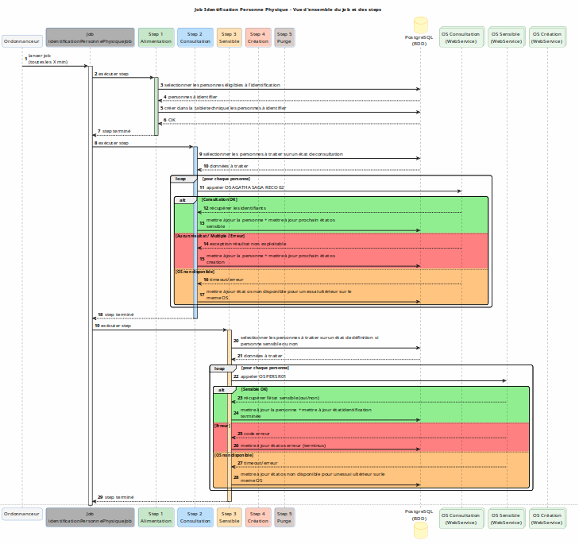

Diagramme de séquence du job principal d’identification (2/2)
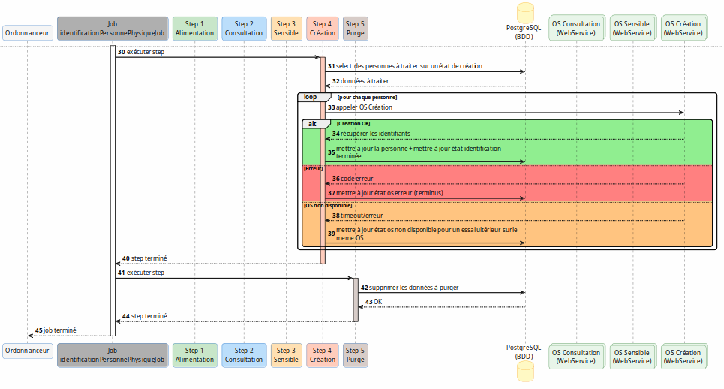

Diagramme d’état pour illustrer le cycle de vie d’un objet dans les étapes d’identification
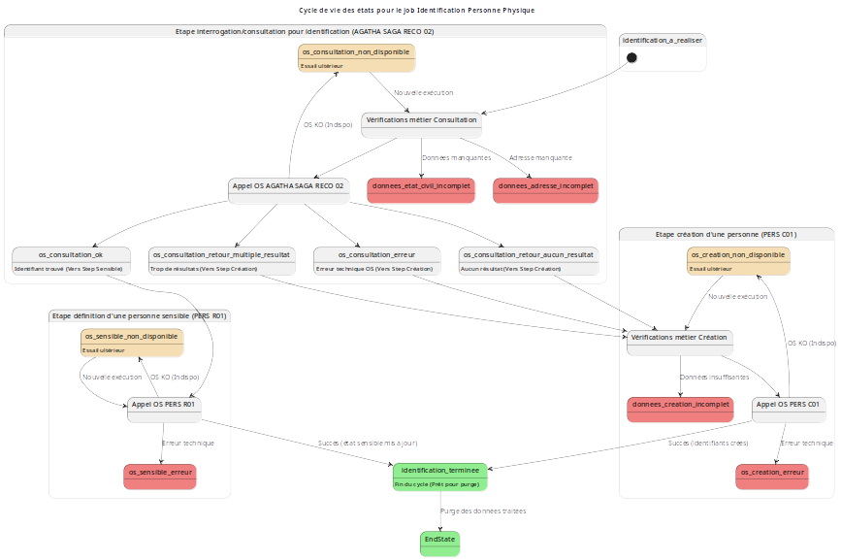
Algorithmes
Détailler les aspects algorithmiques, y compris les pseudo-codes ou les explications des logiques conditionnelles et itératives nécessaires pour la fonctionnalité :

- Algorithmes décrits en pseudo-code, avec détail des Cas normaux, alternatifs et d’exception .
- Règles de cohérence métiers explicitées ( prérequis, interdépendances, validations),
- Gestion de concurrences (optimiste/ pessimiste) , idempotence, mécanismes anti doublons.
- Politique de retry, fallback et circuit breaker.
- Logique transactionnelle : zones ACID, compensation, rollback métier.

Step Alimentation de la table technique pour identification des personnes à traiter
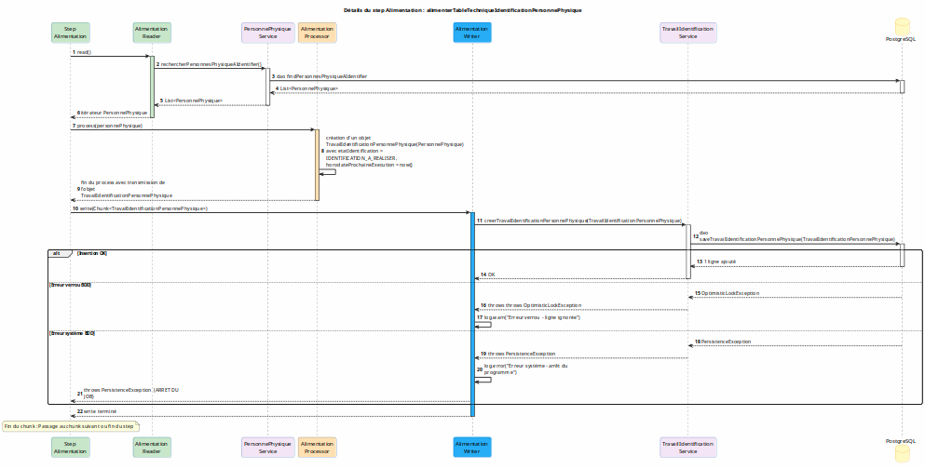
DEBUT STEP alimenterTableTechniqueIdentificationPersonnePhysique
reader : requete BDD pour récupérer les objets PersonnePhysique dont flagIdentification = null ET flagTopad = true
POUR CHAQUE ENREGISTREMENT
processor : création d'un objet TravailIdentificationPersonnePhysique(PersonnePhysique) avec etatIdentification = IDENTIFICATION_A_REALISER, horodateProchaineExecution = now()
writer :
persistance en BDD de l'objet TravailIdentificationPersonnePhysique
SI erreur verrou
log warning (ligne ignorée qui sera reprise à la prochaine exécution car état inchangé)
FIN SI
SI erreur système
log erreur et arrêt du job
FIN SI
FIN POUR CHAQUE
FIN STEP

Step Identification des personnes à partir de l’OS AGATHA SAGA RECO 02
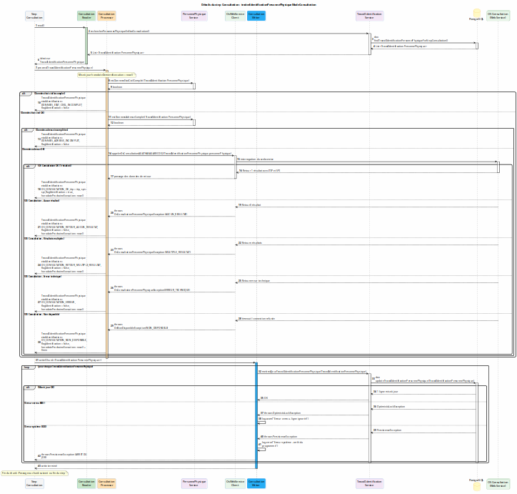
DEBUT STEP traiterIdentificationPersonnePhysiqueModeConsultation
reader : requete BDD pour récupérer les objets TravailIdentificationPersonnePhysique avec (etatIdentification = "identification_a_realiser" OU "os_consultation_non_disponible") ET horodateProchaineExecution <= now()
POUR CHAQUE ENREGISTREMENT
processor :
// mise à jour date dernière exécution
update de l'objet TravailIdentificationPersonnePhysique sur horodateDerniereExecution = now()

vérification des données état civil (voir CU pour détails des champs obligatoires)
SI données état civil incomplet
update de l'objet TravailIdentificationPersonnePhysique sur etatIdentification = "donnees_etat_civil_incomplet"
update de l'objet PersonnePhysique sur flagIdentification = false
SINON
vérification des données adresse (voir CU pour détails des champs obligatoires)
SI données adresses incomplet
update de l'objet TravailIdentificationPersonnePhysique sur etatIdentification = "donnees_adresse_incomplet"
update de l'objet PersonnePhysique sur flagIdentification = false
SINON
appel os AGATHA SAGA RECO 02
SI appel os consultation non disponible
update de l'objet TravailIdentificationPersonnePhysique sur etatIdentification = "os_consultation_non_disponible", horodateProchaineExecution = now+Xminutes
update de l'objet PersonnePhysique sur flagIdentification = false
FIN SI
SI appel os consultation retourne aucun résultat
update de l'objet TravailIdentificationPersonnePhysique sur etatIdentification = "os_consultation_retour_aucun_resultat", horodateProchaineExecution = now
update de l'objet PersonnePhysique sur flagIdentification = false
FIN SI
SI appel os consultation retourne plusieurs résultats (identification trop ambiguë)
update de l'objet TravailIdentificationPersonnePhysique sur etatIdentification = "os_consultation_retour_multiple_resultat", horodateProchaineExecution = now
update de l'objet PersonnePhysique sur flagIdentification = false
FIN SI
SI appel os consultation retourne un code erreur
update de l'objet TravailIdentificationPersonnePhysique sur etatIdentification = "os_consultation_erreur", horodateProchaineExecution = now
update de l'objet PersonnePhysique sur flagIdentification = false
FIN SI
SI appel os consultation OK (retourne les champs ITIP + SPI)
update de l'objet TravailIdentificationPersonnePhysique sur etatIdentification = "os_consultation_ok", horodateProchaineExecution = now
update de l'objet PersonnePhysique sur flagIdentification = true, itip = itip, spi = spi
FIN SI
FIN SI
writer :
persistance en BDD du nouvel état de TravailIdentificationPersonnePhysique et de l'objet PersonnePhysique rattaché
SI erreur verrou
log warning (ligne ignorée qui sera reprise à la prochaine exécution car état inchangé)
FIN SI
SI erreur système
log erreur
arrêt du job
FIN SI
FIN POUR CHAQUE
FIN STEP

Step Définition des personnes sensibles à partir de l’OS PERS R01
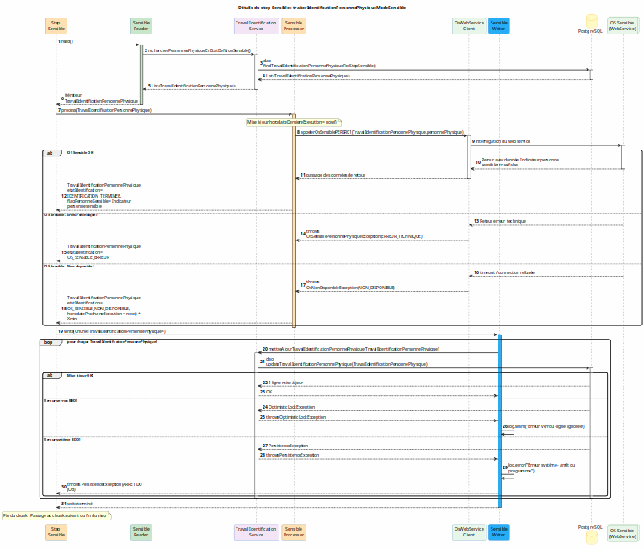

DEBUT STEP traiterIdentificationPersonnePhysiqueModeSensible
reader : requete BDD pour récupérer les objets TravailIdentificationPersonnePhysique avec (etatIdentification = "os_sensible_non_disponible" OU etatIdentification = "os_consultation_ok") ET flagIdentification = true ET flagPersonneSensible = NULL ET horodateProchaineExecution <= now()
POUR CHAQUE ENREGISTREMENT
processor :
// mise à jour date dernière exécution
update de l'objet TravailIdentificationPersonnePhysique sur horodateDerniereExecution = now

appel os PERS R01
SI appel os sensible non disponible
update de l'objet TravailIdentificationPersonnePhysique sur etatIdentification = "os_sensible_non_disponible", horodateProchaineExecution = now+Xminutes
FIN SI
SI appel os sensible retourne un code erreur
update de l'objet TravailIdentificationPersonnePhysique sur etatIdentification = "os_sensible_erreur"
FIN SI
SI appel os sensible OK (retourne le champ Indicateur personne sensible)
update de l'objet TravailIdentificationPersonnePhysique sur etatIdentification = "identification_terminee"
update de l'objet PersonnePhysique sur flagPersonneSensible = Indicateur personne sensible
FIN SI
writer :
persistance en BDD du nouvel état de TravailIdentificationPersonnePhysique et de l'objet PersonnePhysique rattaché
SI erreur verrou
log warning (ligne ignorée qui sera reprise à la prochaine exécution car état inchangé)
FIN SI
SI erreur système
log erreur
arrêt du job
FIN SI
FIN POUR CHAQUE
FIN STEP

Step Création des personnes non identifiées à partir de l’OS PERS C01
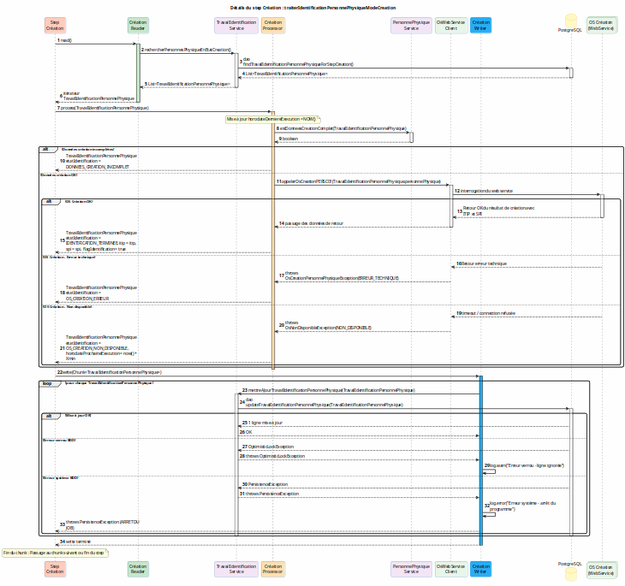

DEBUT STEP traiterIdentificationPersonnePhysiqueModeCreation
reader : requete BDD pour récupérer les objets TravailIdentificationPersonnePhysique avec (etatIdentification = "os_creation_non_disponible" OU etatIdentification = "os_consultation_retour_aucun_resultat" OU etatIdentification = "os_consultation_retour_multiple_resultat" OU etatIdentification = "os_consultation_erreur") ET flagIdentification = false ET horodateProchaineExecution <= now()
POUR CHAQUE ENREGISTREMENT
processor :
// mise à jour date dernière exécution
update de l'objet TravailIdentificationPersonnePhysique sur horodateDerniereExecution = now

vérification des données de création (voir CU pour détail des champs obligatoires)
SI données création incomplet
update de l'objet TravailIdentificationPersonnePhysique sur etatIdentification = "donnees_creation_incomplet"
SINON
appel os PERS C01
SI appel os creation non disponible
update de l'objet TravailIdentificationPersonnePhysique sur etatIdentification = "os_creation_non_disponible", horodateProchaineExecution = now+Xminutes
FIN SI
SI appel os creation retourne un code erreur
update de l'objet TravailIdentificationPersonnePhysique sur etatIdentification = "os_creation_erreur"
FIN SI
SI appel os creation OK (retourne les champs ITIP + SPI)
update de l'objet TravailIdentificationPersonnePhysique sur etatIdentification = "identification_terminee"
update de l'objet PersonnePhysique sur flagIdentification = true, itip = itip, spi = spi
FIN SI
FIN SI
writer :
persistance en BDD du nouvel état de TravailIdentificationPersonnePhysique et de l'objet PersonnePhysique rattaché
SI erreur verrou
log warning (ligne ignorée qui sera reprise à la prochaine exécution car état inchangé)
FIN SI
SI erreur système
log erreur
arrêt du job
FIN SI
FIN POUR CHAQUE
FIN STEP

Step Purge des données de travail sur les personnes traitées
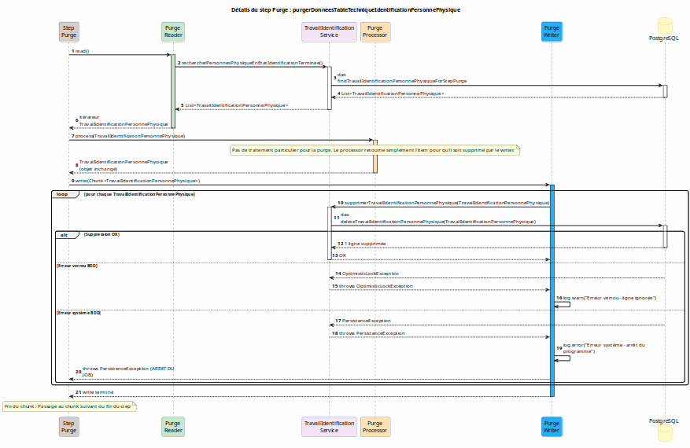
DEBUT STEP purgerDonneesTableTechniqueIdentificationPersonnePhysique
reader : requete BDD pour récupérer les objets TravailIdentificationPersonnePhysique avec etatIdentification = "identification_terminee"
POUR CHAQUE ENREGISTREMENT
processor : aucun traitement particulier nécessaire
writer :
suppression en BDD de l'objet TravailIdentificationPersonnePhysique
SI erreur verrou
log warning (ligne ignorée qui sera reprise à la prochaine exécution car état inchangé)
FIN SI
SI erreur système
log erreur
arrêt du job
FIN SI
FIN POUR CHAQUE
FIN STEP

Librairies utilisées par le CU ( après les algo)
Librairies et frameworks utilisés par le CU
Lister les librairies ou frameworks utilisés, en indiquant leur version et leur rôle dans l'implémentation. (seulement ce qui ne figure pas déjà dans la STD chapeau).

Librairie 1
Librairie 2

Structures de données
Décrire la structure des données utilisées ou impactées par la fonctionnalité, comme les entités, les tables de la base de données ou les objets JSON/XML échangés via des API :

- Dictionnaire des données complet ( type, format, contrainte, valeur par défaut, nullable, FK/PK, contraintes fonctionnelles ).
- Cartographie API → DTO → Entités → Table SQL
- Schéma JSON strict pour chaque payload
- Classification RGPD de chaque champ : sensible / confidentiel
- Règles d’historisation, purge, archivage, anonymisation, contrôle d’intégrité,
- Indexation requise.
Voir MCD Enregistrement
Table supplémentaire «travail_identification_personne_physique »
Cette table supplémentaire permet le stockage des personnes en attente d’identification ainsi que leur état de traitement pour un effectuer un suivi et une reprise des données sur chaque exécution du batch.
CREATE TABLE IF NOT EXISTS travail_identification_personne_physique (
id_technique BIGINT PRIMARY KEY,
id_personne_physique BIGINT NOT NULL,
horodate_derniere_execution TIMESTAMP,
horodate_prochaine_execution TIMESTAMP,
etat_identification VARCHAR(50) NOT NULL,
version BIGINT DEFAULT 0,

CONSTRAINT fk_travail_personne
FOREIGN KEY (id_personne_physique)
REFERENCES personne_physique(id_personne_physique)
) ;

Objets métier :
- propriétés et méthodes.
Voici les principales classes utilisées dans ce CU, réparties par package. Les attributs/méthodes ne sont pas exhaustifs ; ceux présentés permettant d’illustrer les diagrammes/algorithmes utilisés pour traiter le CU présent.
Entités
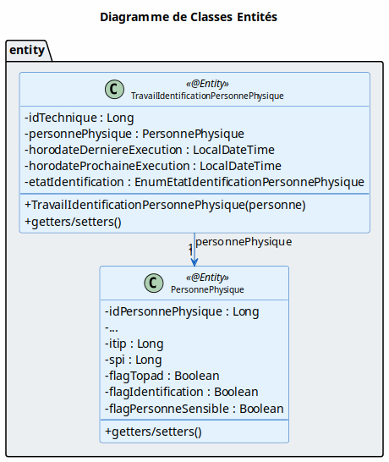
PersonnePhysique : correspond au mapping du MCD Enregistrement sur la table « personne_physique »; qui va stocker les personnes enregistrées suite au traitement d’un dossier. On y retrouve notamment les attributs « itip », « spi » qui seront mis à jour suite aux différentes processus d’identification. Les attributs « flagTopad », « flagIdentification » et « flagPersonneSensible » permettront eux un suivi/filtre sur les actions à réaliser dans ce CU.
TravailIdentificationPersonnePhysique : correspond au mapping de la table technique de travail ajoutée « travail_identification_personne_physique ». Cette classe permettant de faire vivre les états d’un objet au sein des différents steps d’identification.
Remarque : pour l’objet TravailIdentificationPersonnePhysique, on pourra effectuer le choix de configurer le mapping de l’objet PersonnePhysique tel que : @OneToOne(fetch = FetchType.EAGER, cascade = CascadeType.MERGE)
Le chargement de l’objet PersonnePhysique rattaché est ainsi automatisé (fetch EAGER), et la mise à jour de l’objet TravailIdentificationPersonnePhysique en base de données entraînera également les modifications en base de l’objet PersonnePhysique (cascade MERGE)
DAO
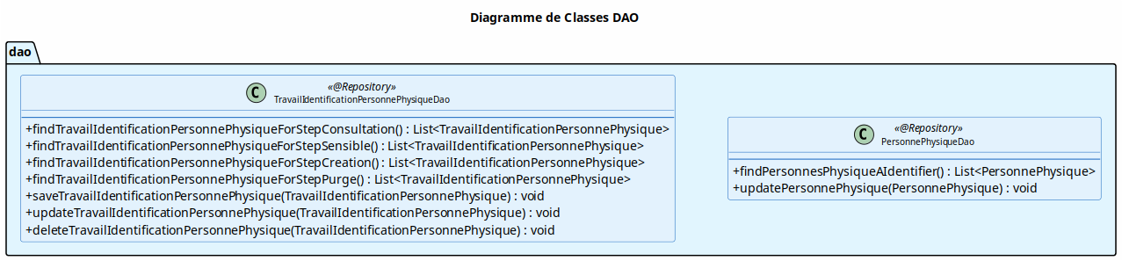

Classes DAO de type @Repository qui vont permettre d’interroger et de mettre à jour la base de données sur les entités manipulées dans ce CU. On y retrouve les méthodes permettant de sélectionner les personnes à traiter en fonction de leur état d’avancement dans les steps d’identification, ainsi que les méthodes effectuant les écritures en base.
Services
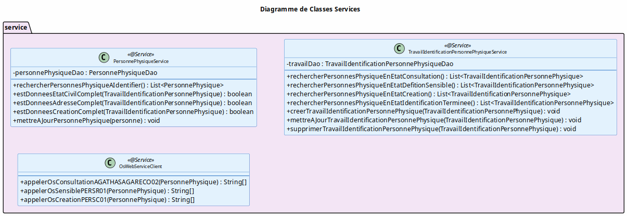
Classes service de type @Service qui vont permettre de procéder à différents traitements sur les données tels que les appels aux interrogations de la base de données pour renvoyer les objets correspondants, la création/mise à jour des objets ou encore des méthodes pour effectuer des vérifications métier.
Le classe OsWebServiceClient est quant à elle dédiée à faire l’interface client pour les appels webservices AGATHA/PERS
Enumerations
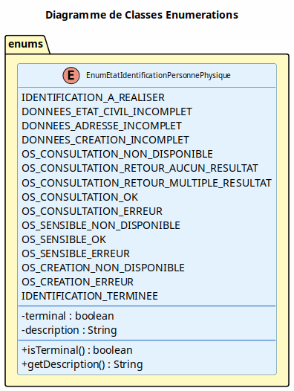
Cette classe EnumEtatIdentificationPersonnePhysique est un maillon essentiel du processus d’identification. A chaque step effectué, l’objet TravailIdentificationPersonnePhysique prendra une valeur parmi cette énumération ; valeur qui va conditionner le suivi et l’étape suivante à réaliser (parfois sans suite, avec le booléen terminal = true). Le diagramme d’état présenté dans ce document permet de visualiser l’enchaînement possible des valeurs évoquées dans cette énumération. Grace à cette énumération, chaque objet possède un état qui permettra au job de le traiter dans le bon step correspondant (et d’effectuer un potentiel suivi/statistiques sur les personnes non identifiées/en erreur).

Batch Job Configuration
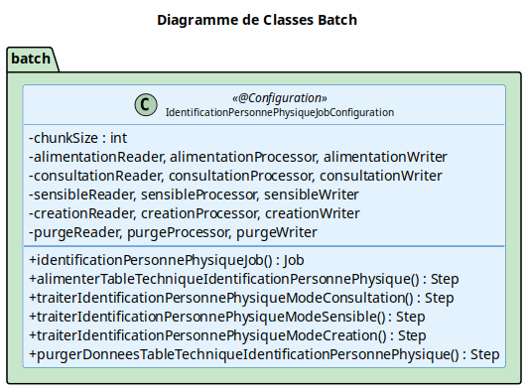
Classe de configuration du job principal, qui va contenir l’ensemble des méthodes correspondantes aux différents steps de l’identification. Chacun de ses steps vont implémenter des objets ItemReader, ItemProcessor et ItemWriter qui sont décrits ci-dessous.
Batch Step alimenterTableTechniqueIdentificationPersonnePhysique
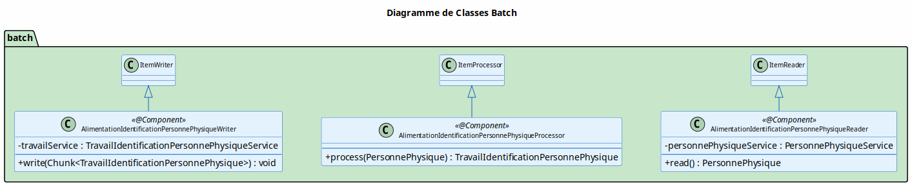
La méthode principale (read, process, write) de chacun de ces objets est décrite dans la description des flots de ce document. Ces classes font parfois appel à des services. Les actions sont détaillées dans les diagrammes de séquence et les algorithmes de chaque step de ce document.
Batch Step traiterIdentificationPersonnePhysiqueModeConsultation
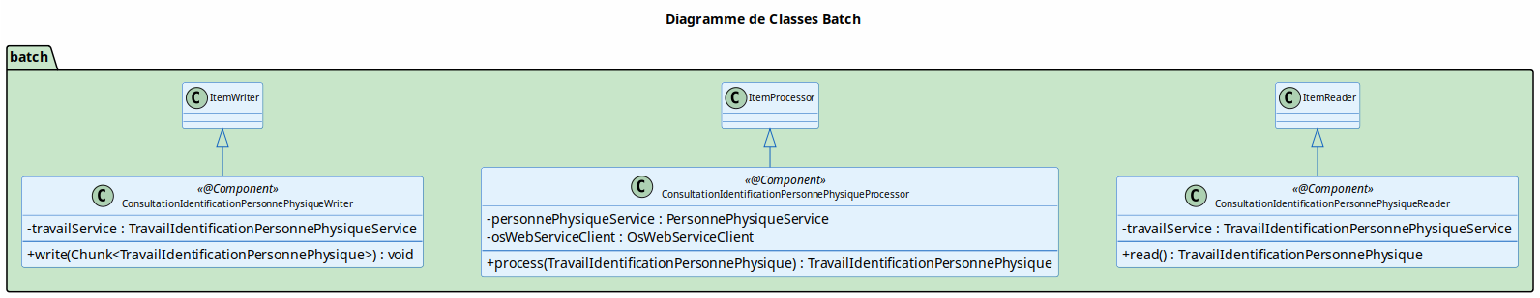

Batch Step traiterIdentificationPersonnePhysiqueModeSensible
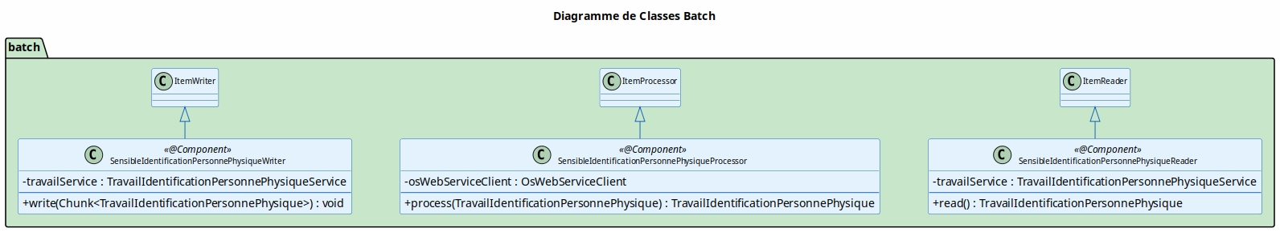
Batch Step traiterIdentificationPersonnePhysiqueModeCreation
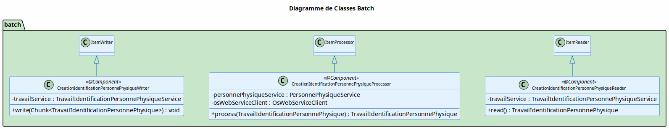
Batch Step purgerDonneesTableTechniqueIdentificationPersonnePhysique
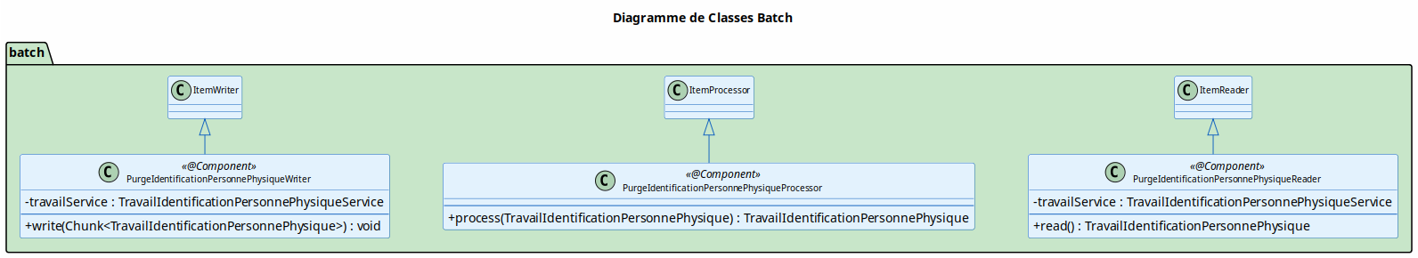

Formats d'échange de données
[Ex: JSON, XML – schémas si nécessaire]
[Utiliser des diagrammes de classes UML pour illustrer les relations.]
Modèle de structure 1
Modèle de structure 2

Interfaces
Documenter les interfaces (internes ou externes) impliquées, en précisant leurs signatures, contrats (contrats d’interface, API REST avec ses endpoints, etc.) et le rôle de chacun dans la fonctionnalité :

- Description complète des endpoints REST : URI, méthode, paramètres, headers, authentification, schémas JSON.
- Gestion des versions API
- Monitoring obligatoire : latence, taux d'erreur, log détaillé, corrélation des requêtes.
- Règles d’erreurs normalisées : mapping API → erreurs globales SI.
- Exemples complets d’appels API pour tests rapides.

Interface 1
Interface 2

API internes ( A renseigner si nécessaire)
Si la fonctionnalité utilise des API externes, préciser lesquelles et leur rôle dans la chaîne de traitement, en incluant les conditions d'utilisation ou les schémas d'authentification propres à ces API :

- Description des contraintes externes : quotas, timeouts, authentification
- Gestion des indisponibilités externes : retry, fallback ,
- Gestion des écarts de schéma ou comportements inattendus.
- Tableau de correspondance erreurs externes → erreurs internes.
- Stratégies anti-latence (cache, multi-appel parallèle contrôlé).

- swagger

API 1
API 2

API externes (A renseigner si nécessaire)
Si la fonctionnalité utilise des API externes, préciser lesquelles et leur rôle dans la chaîne de traitement, en incluant les conditions d'utilisation ou les schémas d'authentification propres à ces API :

- Description des contraintes externes : quotas, timeouts, authentification
- Gestion des indisponibilités externes : retry, fallback ,
- Gestion des écarts de schéma ou comportements inattendus.
- Tableau de correspondance erreurs externes → erreurs internes.
- Stratégies anti-latence (cache, multi-appel parallèle contrôlé).

- swagger

Les paramètres d’appels et les retours attendus de chaque API sont déjà décrits dans les documents CSF GESFIE AGATHA_PERS_V1.1 ou [GIE_DOS_CU010] CU_Identification de personne PHYSIQUE_V1.1
AGATHA SAGA RECO 02
OS pour identifier une personne physique
PERS R01
OS pour déterminer si une personne physique est sensible ou non
PERS C01
OS pour créer une nouvelle personne physique

Gestion des erreurs spécifiques et traitement des exception au CU
Énumérez les erreurs spécifiques à cette fonctionnalité, éventuellement en complément de la stratégie globale :
- Catégorisation complète : métier, technique, réseau, cohérence, retard, API externe.
- Tableau structuré : code, message utilisateur, message technique, criticité,
- Règles de supervision : logs, alertes, notifications automatiques.

- Décrivez la gestion des exceptions personnalisées (Alerte,info, global, spécifique , Skip Logic et retry logic pour les batchs)

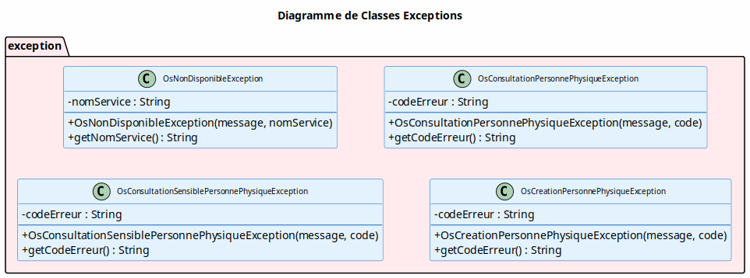
OsNonDisponibleException
Exception levée lorsqu’un appel API (peu importe laquelle) ne répond pas. Elle enclenche une écriture de log d’avertissement et mets à jour l’état de la personne à identifier afin qu’un essai ultérieur soit réalisé.
OsConsultationPersonnePhysiqueException
Exception levée en fonction des résultats de l’appel AGATHA SAGA RECO 02. Les cas possibles sont erreur technique, aucun résultat ou résultats multiples. Aucune log n’est écrite car ces cas d’erreurs entraînent un nouvel état d’objet basculant vers un flot alternatif à la prochaine exécution (création d’une personne)
OsSensiblePersonnePhysiqueException
Exception levée lorsque l’appel PERS R01 retourne une résultat en erreur. Elle enclenche une écriture de log d’avertissement uniquement. La personne restera indéfinie sur son état sensible.
OsCreationPersonnePhysiqueException
Exception levée lorsque l’appel PERS C01 retourne une résultat en erreur. Elle enclenche une écriture de log d’avertissement uniquement. La personne restera non identifiée.
OptimisticLockException (package jakarta)
Exception levée lorsqu’une mise à jour en base de données intervient en conflit avec un écriture en cours sur l’objet ciblé. Elle enclenche une écriture de log d’avertissement et l’état de l’objet reste inchangé, lui permettant d’être traité à la prochaine exécution du job.
PersistanceException (package jakarta)
Exception levée lorsqu’une écriture en base de données échoue à cause d’une erreur système. C’est une erreur critique qui enclenche une écriture de log d’erreur et l’arrêt du job en cours afin d’effectuer une potentielle intervention coté exploitation.

Considération de performances
Décrivez ici toutes les considérations relatives à la performance pour cette fonctionnalité :
-Durée moyenne d’exécution d’API.
- QPS
- P95 Latency
- temps du traitement par lot
- Batch throughput
L’utilisation de Spring Batch en mode chunk permet une gestion de la mémoire optimisée (traitement par lots au lieu de tout charger en mémoire). Le mode chunk peut aussi permettre la parallélisation des traitements. Enfin, Spring Batch permet de faire un monitoring et une traçabilité à travers ses implémentations (nombre d’enregistrements traités, nombre d’erreurs, durée, statuts des steps...)

Aspects de sécurité et normes
Décrivez ici toutes les considérations relatives à la sécurité et normes (APIM,Gateway, STFU, API KEY,OWSAP...)
Elément 1
Elément 2

Glossaire
Terme | Définition :
Reader | Composant responsable de la lecture des données depuis une source (base de données, fichier CSV, API, etc.).
Processor | Composant responsable de la transformation des données. Il reçoit un élément du reader, applique la logique métier (calculs, validations, modifications), et retourne l'élément transformé.
Writer | Composant responsable de la persistance des données vers une destination (base de données, fichier, API, etc.). Il reçoit les éléments par lot (chunk) et les écrit en une seule opération.
Chunk | Unité de traitement regroupant N éléments. Le reader lit N éléments un par un, le processor les transforme un par un, puis le writer les écrit tous ensemble. Une transaction englobe chaque chunk : commit si succès, rollback si échec.

